СОБОР В ЛИНКОЛЬНЕ

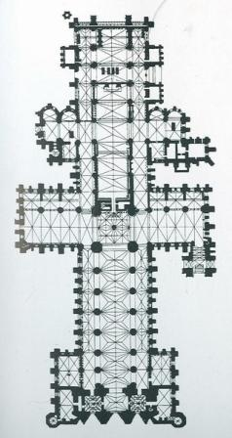 | 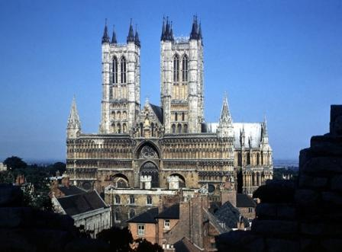
ПЛАН СОБОРА | ЭКСТЕРЬЕР СОБОРА

СОБОР В БАТЕ

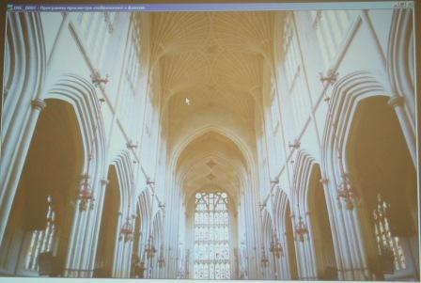 | 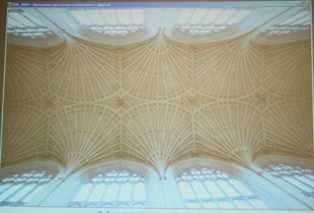
ЦЕНТРАЛЬНЫЙ НЕФ | ВЕЕРНЫЙ СВОД
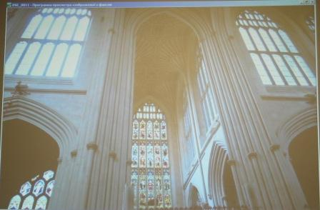 | 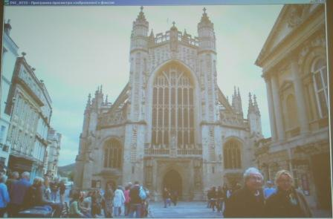
СРЕДОКРЕСТИЕ, ТРАНСЕПТ | ФАСАД
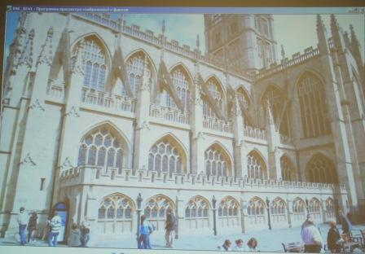
ТРАНСЕПТ

